带电粒子在电场中的运动

一、教材分析：本节是力学知识和电学知识的综合，把电场知识和牛顿定律、动能定理、运动的合成与分解等力学知识有机地结合起来，计算较为复杂。
二、学情分析：学生基础较薄弱，抽象思维能力较弱，本节内容学起来有一定难度。
三、教学目标
（一）知识与技能
1．了解带电粒子在电场中的运动——只受电场力，带电粒子做匀变速运动。
2．重点掌握初速度与场强方向垂直的带电粒子在电场中的运动(类平抛运动)。
3．知道示波管的主要构造和工作原理。
（二）过程与方法
培养学生综合运用力学和电学的知识分析解决带电粒子在电场中的运动。
（三）情感态度与价值观
1．渗透物理学方法的教育：运用理想化方法，突出主要因素，忽略次要因素，不计粒子重力。
2．培养学生综合分析问题的能力，体会物理知识的实际应用。
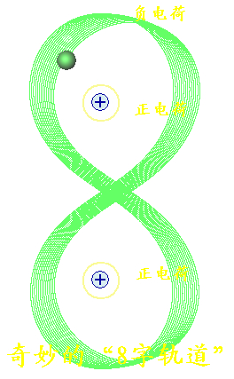
四、教学重难点
教学重点：带电粒子在电场中的加速和偏转规律
教学难点：带电粒子在电场中的偏转问题及应用。
六、教学媒体和教具
1、媒体和教学设计：多媒体教学平台、《物理仿真实验室》
七、教学过程及时间分配
1、教学课时数：1课时（ 45 分钟）
教学过程：
引入：仿真物理实验室演示电场，增加学生感官印象，激发学习兴趣。

一、带电粒子在电场中的平衡
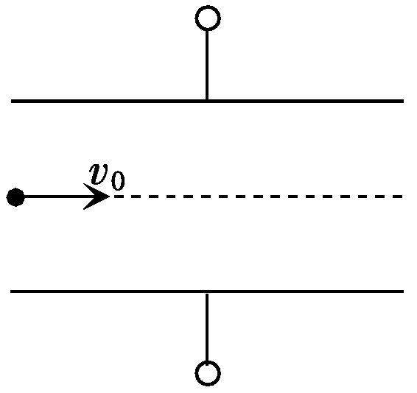
当带电粒子（重力不可忽略）在电场中静止或做匀速直线运动时，粒子受到的力有哪些？它们的关系如何？

挑战一：a、b为水平放置的平行金属板，一束带负电的粒子沿水平方向经小孔O进入a、b两板之间。为了选取某种特定的粒子，可在a、b间加一匀强电场E，使所选粒子仍能够沿水平直线OO′运动，由O′射出．重力不可忽略，求电场方向和所选出的带电粒子的荷质比．
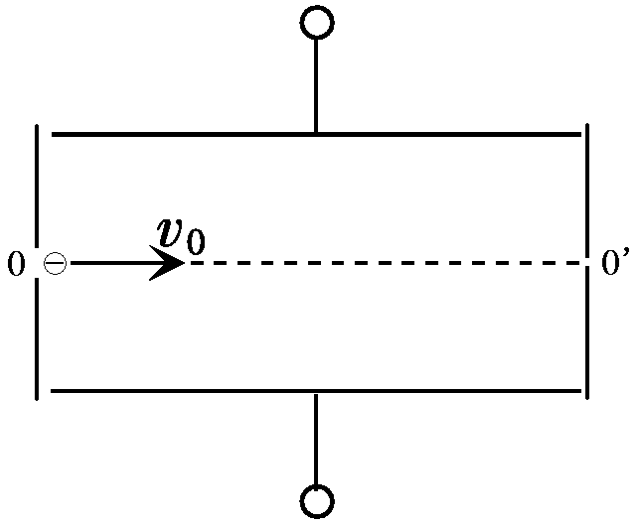

二、带电粒子在电场中的加速
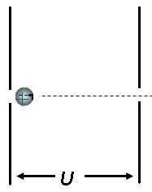
当带电粒子在电场力的作用下（重力忽略不计）由静止加速，电场力对带电粒子做功使带电粒子的动能增加，由动能定理得（列方程）：

带电粒子离开电场时的速度为：

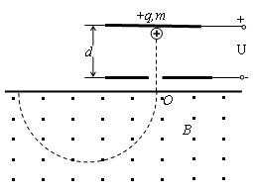
挑战二：（2013北京22）．如图所示，两平行金属板间距为d，电势差为U，板间电场可视为匀强电场；金属板下方有一磁感应强度为B的匀强磁场。带电量为+q、质量为m的粒子，由静止开始从正极板出发，经电场加速后射出，并进入磁场做匀速圆周运动。忽略重力的影响，求（1）粒子从电场射出时速度v的大小；

三、带电粒子在匀强电场中的偏转
平抛运动的规律有：
v_{x}=_________，x=___________，v_{y}=____________，y=_____________，tanθ=_________
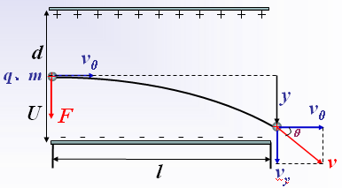
当带电粒子（不考虑重力）垂直于电场方向以初速度v₀射入匀强电场时，带电粒子的运动类似于平抛运动，称为________________运动。
当带电粒子（不考虑重力）垂直于电场方向以初速度v₀射入匀强电场时，带电粒子的运动类似于平抛运动，称为________________运动。
带电粒子的加速度a=___________________________，在电场中的运动时间t=__________，
侧移y=____________________________，偏转角正切tanθ=_________________________。
挑战三：如图所示，离子发生器发射出一束质量为m，电荷量为q的离子，从静止经加速电压U₁加速后沿垂直于电场方向射入两平行板中央，受偏转电压U₂作用后离开电场，已知平行板长为L，两板间距离为d，重力忽略不计，求：
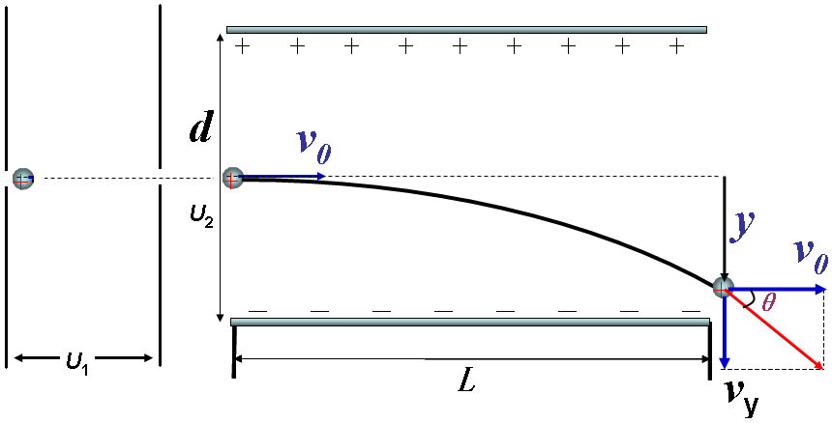
（1）离子在离开偏转电场时的横向偏移量y；
（2）离子离开偏转电场时的偏转角的正切值

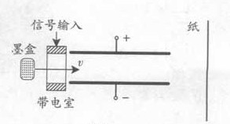
挑战四：（2013广东理综15）喷墨打印机的简化模型如图4所示，重力可忽略的墨汁微滴，经带电室带负电后，以速度v垂直匀强电场飞入极板间，最终打在纸上，则微滴在极板间电场中
图4
A．向负极板偏转
B．电势能逐渐增大
C．运动轨迹是抛物线
D．运动轨迹与带电量无关

板书设计：
- 一、带电粒子在电场中的平衡
- 二、带电粒子在电场中的加速
- 三、带电粒子在匀强电场中的偏转

